Отличия и изменения сборки 13 версии 770 от предыдущих сборок версии 770

Модуль «АиТ:\ Кадры»

- Появился новый настраиваемый справочник проверки наступления какого-либо события (Справочники -> Проверка на дату). Чтобы внести в справочник событие для проверки, нужно:
  - добавить в окне «Справочник -> Проверка на дату -> Настройка проверки на дату» новую строку;
  - в поле «текст sql» написать название таблицы базы данных, и после точки, имя поля, в котором хранится нужная дата (например, в const.data_r хранятся даты рождения сотрудников);
  - внести необходимый комментарий в одноименном поле;
  - в поле день недели предлагается выбрать нужный день недели, в который должно произойти проверяемое событие, также можно выбрать значение «все дни»;
  - в поле «дней до» можно указать, за сколько дней до наступления события начать сообщать о его приближении;
  - галочка «проверять после» означает, что сообщение о событии будет появляться только после его наступления, при этом игнорируется значение, стоящее в поле «дней до»;
  - галочка «не учитывать год» полезна при работе с событиями, год наступления которых не играет роли.

В результате настройки окно может выглядеть следующим образом:

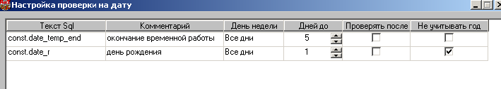

После того, как новая строка заполнена, и изменения сохранены, можно произвести проверку на наступление событий, указанных в справочнике, выбрав пункт меню «Сотрудники -> Проверка на дату». В появившемся окне «Проверка на наступление даты» будут перечислены сотрудники, для которых имеет место указанное событие, если таковые есть, с точными датами этого события.

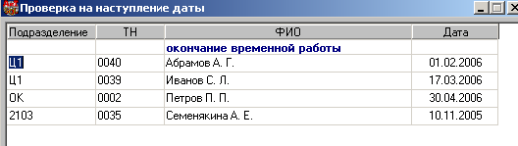

Это же окно будет появляться при каждом последующем входе в модуль «Кадры» в том случае, если какие-либо даты удовлетворяют описанию, приведенному в справочнике.
- В приказ о приеме добавлено новое ключевое слово РАЗРЯД_БЕЗ_ШКАЛ, позволяющее выдать значение разряда без указания шкалы этого разряда.

- При назначении сотруднику двух отпусков подряд, на его должность теперь временно можно назначать другого сотрудника до конца второго отпуска. Назначение производится через мастер приема. Срок временной работы совпадает с периодом отпуска ушедшего сотрудника. В случае, если дата окончания временной работы будет изменена на более позднюю, появится сообщение об ошибке. Например, такое:

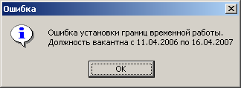

- При проверке приказа об отпуске перед его закрытием проводится проверка на пересечение отпусков. Если дни начисляемого отпуска приходятся на время, когда сотрудник уже должен находиться в отпуске, в протоколе появляется соответствующее сообщение.

- В настройке приказов появилась настройка - поле «Данные из карточки». Если стоит данная настройка, то в шаблоны будут подтягиваться данные из карточки, пока только такие ключевые слова: Н_РКС и Н_МКС – процент плановой надбаки по РКС и МКС.
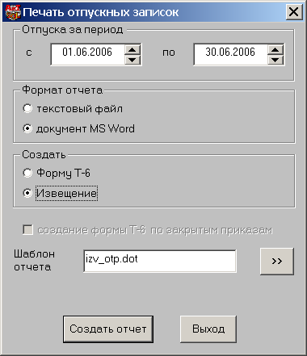
- Усовершенствован режим автоматизированного оформления документов для оформления отпуска. Изменения коснулись режима «Печать отпускных записок» (вызывается кнопкой Отчет из окна «График отпусков списком» с закладки «Отпуска»). Появилась возможность распечатывать именные извещения о предоставлении отпуска для всех выделенных работников, которым запланированы отпуска на определенный период (в соответствии со ст. 123 ТК РФ «…О времени начала отпуска работник должен быть извещен не позднее чем за две недели до его начала»).
Предварительно необходимо разместить в каталоге Staff\Form шаблон извещения izv_otp.dot и izv_otp.rep.
7. Появилась возможность автоматизированного оформления документов-оснований для приказов по личному составу и других сопутствующих документов. Это могут быть, например, трудовые договоры, дополнительные соглашения к ним, соглашения о расторжении трудового договора, полный пакет документов о командировке (служебное задание Т-10А, приказ Т-9, командировочное удостоверение Т-10), записка-расчет при прекращении трудового договора (Т-61) и другие формы документов.
Например, распечатав приказ об изменении должностных окладов у нескольких сотрудников, можно автоматически сформировать соответствующие персональные дополнительные соглашения по каждому работнику.
В составе обновления имеются следующие шаблоны документов:
dogovor.dot | - трудовой договор;
ds_oklad.dot | - дополнительное соглашение об изменении оклада;
ds_perev.dot | - дополнительное соглашение о переводе на другую должность;
sogst_pr.dot | - соглашение сторон о прекращении трудового договора;
t-61N_pr.dot | - записка-расчет при увольнении работника (форма Т-61);
t-10aN.dot | - служебное задание на командировку (форма Т-10а);
t-10N_pr.dot | командировочное удостоверение.
Для начала необходимо разместить шаблоны в каталоге Staff\Form и внести реквизиты предприятия в соответствующие поля шаблонов трудового договора, дополнительных соглашений и соглашения сторон.
Имена шаблонов документов, которые будут формироваться одновременно с основным приказом, должны быть указаны в «Справочнике видов приказов» (Приказы\Настройка приказов\Список) в полях «Шаблон Word (2)» или «Шаблон Word (3)». Этот режим работает только при выключенном флажке «Приказы могут содержать параграфы разного типа» (Приказы\Настройка приказов\Настройки).

8. Появился шаблон соглашения сторон о расторжении трудового договора sogst_kt.dot, который формируется из кадровой карточки работника. Для этого его необходимо разместить в окошке «Генератор отчетов по личной карточке» (Кадровая карточка\Отчет\Документ MS Word).

9. Подправлены шаблоны t-2N.dot, t-2N.rep, t-3N.dot, t-3N.rep. Внешний вид форм приведен в соответствие с требованиями Госкомстата России.

10. Доработан шаблон формы Т-61, формируемой из кадровой карточки (печатается дата заполнения, даты периода, за который предоставляется компенсация отпуска и т.д.).

11. Появился новый тип расчета отпуска «кален. с празд.» (Штатное расписание -> Виды отпусков -> колонка «Тип расчета»). Если выбран этот тип, то при подсчете дней отпуска любой праздничный день считается еще одним днем отпуска.

12. Окно «График отпусков списком». Формирование извещений и форм Т-6 зависит от того, какая закладка активна при вызове окна «Печать отпускных записок»: «Сотрудники» или «Отпуска». Если активна закладка «Сотрудники», то документ будет сформирован для всех выбранных сотрудников. А если активна закладка «Отпуска», то в отчет попадет информация только о тех сотрудниках, чьи отпуска приходятся на выбранный период.

Модуль «АиТ:\ Зарплата»

- Каждый расчетный месяц проводится журналирование шкалы социального налога, благодаря чему для отчетов в пенсионный фонд появилась настройка
ШКАЛЫ_СН_НЕРЕЗИДЕНТА = X, где Х – номер шкалы соцналога для иностранцев.
Эта настройка позволяет не учитывать в отчетах суммы, начисленные иностранным гражданам.
Настройка ШКАЛЫПННЕРЕЗИДЕНТА =Х, У ,..,
работает по-прежнему. В разделе формул rep-шаблона нужно указать одну из возможных настроек.

2. Появилась новая форма «Сведения о численности, заработанной плате и движении работников». Для подключения данного отчета необходимо на рабочей базе выполнить скрипт «p4_report.sql».
Строка, соответствующая отчету, появляется на закладке «Документы MS Excel» Генератора налоговых справок. В этой строке содержится название нового отчета «Статистика», а также имена шаблонов: stat.rep и stat.xls. Для MS SQL тип документа - «Хранимая процедура». В случае MSDE - тип «Х».

Важно для MSDE: Так как пользователи с MSDE не могут устанавливать тип документа «Хранимая процедура», в случае удаления строки или изменения типа документа для создания отчета необходимо заново выполнить скрипт p4_report.sql.

Кроме того, появятся новые ключевые слова, настраиваемые пользователем в налоговых карточках («Налоговые карточки –> Генератор налоговых справок –> Ключевые слова»). Данные позиции необходимо заполнить в соответствии с настройками, использующимися на данном предприятии. А именно:
- П-4:Выплаты исключенные из ФЗП - в значении этого слова перечисляются коды начислений, которые не включаются в Фонд заработной платы (ФЗП), и соответственно, не попадают в отчет;
- П-4:Выплаты по договорам - в значении перечисляются коды выплат договорникам; по данным кодам определяется, является ли сотрудник работником по договору гражданско-правового характера. Также суммы по этим начислениям попадают в графу 10;
- П-4:Выплаты социального характера - в значении перечисляются коды начислений, которые являются социальными выплатами. Суммы по данным начислениям попадают в графу 11;
- П-4:Коды отпуска без сохранения в Кадрах - в значении указываются коды видов отпусков без содержания в Кадрах (в дистрибутивной базе это 3 - административный без содержания);
- П-4:Коды больничных - в значении перечисляются коды начислений по больничным. Суммированные дни по данным начислениям попадают в графу 20.

При заполнении данных по ключевым словам значения кодов нужно указывать через запятую и без кавычек.

Данный отчет формируется с некоторыми допущениями. Так, например, в разделе 1 данного документа не происходит разделения информации о численности рабочих и отработанном времени по видам деятельности. Все данные суммируются и попадают в итоговую строку 01. В разделе 3 также не детализируются причины увольнения работников, кроме как «по собственному желанию».

Отчет формируется по не уволенным сотрудникам отмеченным в списке налоговых карточек за указанный период.

В среднюю списочную численность работников включаются все сотрудники, за исключением уволенных, совместителей и договорников.

В среднюю списочную численность совместителей включаются все не уволенные сотрудники с признаком внешнего совместительства.

В среднюю списочную численность договорников включаются сотрудники, имеющие начисления с кодами выплат договорникам в последнем месяце периода формирования отчета.

Справочно:

Данные для формируемого отчета записываются в таблицу p4_report. Создание этой таблицы и заполняющей ее хранимой процедуры происходит при выполнении скрипта, подключающего данный отчет.

Столбцы в таблице p4_report соответствуют полям отчета:
id_user - идентификатор пользователя формирующего отчет
okpo - код ОКПО предприятия
pred - наименование отчитывающейся организации
adress - почтовый адрес

РАЗДЕЛ 1 Численность:
spis_obsh - средняя численность всего (графа 1 ) - сумма граф 2,3,4;
spis_osn_rab - средняя численность списочного состава (графа 2);
spis_sovm - средняя численность списочного состава совместителей (графа 3);
spis_dog - средняя численность списочного состава договрников (графа 4);
whours_osn - количество отработанных часов с начала года работниками списочного состава (графа 5);
whours_sovm - количество отработанных часов с начала года внешними совместителями (графа 6);
fzp_obsh - сумма по ФЗП за отчетный месяц (последний месяц периода, за который формируется отчет) (графа 7);
fzp_osn_rab - сумма ФЗП работников списочного состава (графа 8);
fzp_sovm - сумма ФЗП внешних совместителей (графа 9);
fzp_dog - сумма ФЗП по кодам начислений выплат договорников (графа 10);
soc_vypl - сумма по кодам соцвыплат (коды из ключевого слова П-4:Выплаты социального характера) (графа 11);

РАЗДЕЛ 2 Использование рабочего времени:
Графы 12-17 не заполняются.
spis_adm - численность работников списочного состава, которым предоставлялись административные отпуска в отчетном периоде (графа 18);
days_adm - количество дней административных отпусков, предоставленных в отчетном периоде (графа 19);
days_bl - количество дней больничных в отчетном периоде (графа 20);

РАЗДЕЛ 3 Движение работников:
Графы 22,24,25,29 не заполняются.
Для учета договорников, с целью исключения их из принятых и выбывших используется один из двух возможных вариантов расчета данных для заполнения граф 21,23,26-38.
spis_osn_rab_1 - численность работников списочного состава (графа 27), равно графе 2;
spis_free - количество вакантных мест (графа 28), берем количество действующих вакантных штатных единиц в подразделениях, открытых данному пользователю и включенных в штатное расписание

Вариант 1:
Если у сотрудника есть начисления с кодом выплат договорникам позже даты приема, то сотрудник считается договорником. При таком подходе люди, которые в одном месяце были сначала договорниками, потом основными сотрудниками будут считаться договорниками.
spis_in - количество принятых работников в отчетном периоде, совместители и договорники не учитываются (графа 21);
spis_out - количеств выбывших работников в отчетном периоде, совместители и договорники не учитываются (графа 23);
spis_out_1 - количество выбывших по собственному желанию (графа 26), равно графе 23;

Вариант 2:
По журналу трудовых контрактов в Кадрах - есть ли у сотрудника действующий гражданско-правовой договор на конец периода формирования отчета.
spis_in_k - количество принятых работников в отчетном периоде, совместители и договорники не учитываются (графа 21);
spis_out_k - количеств выбывших работников в отчетном периоде, совместители и договорники не учитываются (графа 23);
spis_out_1_k - количетсво выбывших по собственному желанию (графа 26), равно графе 23.

- В Генераторе отчетов в цикле появилось ключевое слово Ф_И_О_ЗАГЛ - Фамилия Имя Отчество Заглавными буквами.

- Только для MSSQL :
Для хранимых процедур в формульной части rep-шаблона появилась настройка, позволяющая сортировать строки таблицы по нужным полям. Настройка

order_sort=имя_поля1, имя_поля2, …

отсортирует строки по возрастанию значений перечисленных полей таблицы. Настройка

order_sort=имя_поля1, имя_поля2, … desc

отсортирует строки по убыванию значений перечисленных полей таблицы.

- В шаблоне для НДФЛ2, в разделе формул добавлена новая настройка ПУСТОЙ_НДФЛ. Она используется в случае, если у сотрудника нет начислений, а документ нужно выдать. В форме 1и 2 разделы заполняются данными сотрудника и печатаются все четыре листа НДФЛ2 ( 9%, 13%, 30%,35%). В обычном режиме ключевое слово необходимо закомментировать.
- Отчет ФСС с копейками –шаблоны FSS_06.rep, FSS06.xls

Модуль «АиТ:\ Табельный учёт»

Модуль «АиТ:\ Учет выполненных работ»

1.Если печать наряда производится из открытого наряда, то к имени файла подтягивается номер наряда, например: nar_123.xls
2.В окне «Состав бригады» при нажатии на кнопку Бригадир в поле Б появляется флажок на выбранной фамилии. Далее выбранный сотрудник появится в поле Бригадир в карточке наряда.
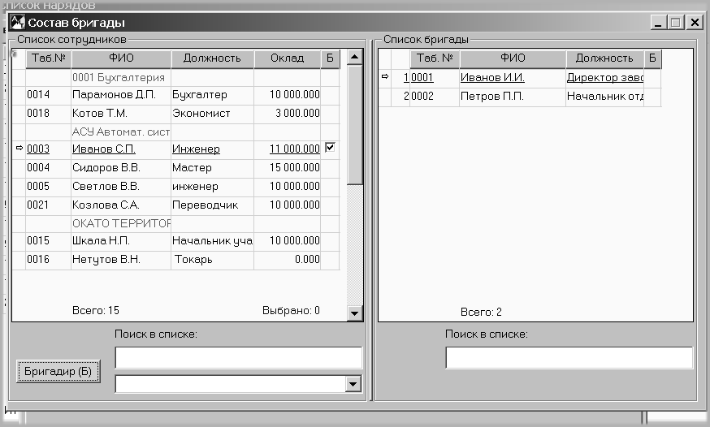
3. В шаблонах печати нарядов появилась возможность использовать новое ключевое слово ТАРИФ в колонке оклад. Если изменить значение тарифа в карточке наряда, то он будет подтягиваться при печати вместо оклада. Шаблон для дневного наряда – naryad.xls, шаблон для помесячного наряда - naryadm.xls .

Модуль «АиТ:\ ППУ»

1.Для пользователей, использующих ЭЦПД (электронно-цифровая подпись), в конце шаблона Inds_42f.rep необходимо вставить строки :
#НАЧАЛО_ПОДВАЛА, #КОНЕЦ_ПОДВАЛА
Например:
#НАЧАЛО_ПОДВАЛА
нужная информация (подпись)
#КОНЕЦ_ПОДВАЛА

Пример шаблона Inds_421f.rep

